产品信息：蓝白色+紫白色+黄白色+绿白+粉白色+巧白色冰激凌水滴6色化妆包，每色2个，12个一卖

尺寸要求：1600
优质卖家参考链接：Amazon.com : SilTriangle 12 Pcs Ice Cream Drip Makeup Bags for Women Gifts Ice Cream Cone Cosmetic Bags Toiletry Zipper Pouch Sweet Lover Presents Birthday Party Favors Decorations : Beauty & Personal Care
第一张：首图（ST）
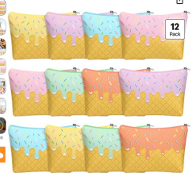
摄影：拍摄12个化妆包图片
美工：参考上图制作白底图
第二张：颜色数量尺寸图
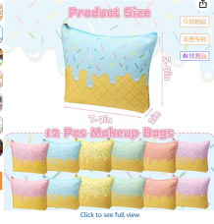
摄影：参考上图拍摄化妆包单图
美工：参考上图的排版，给出化妆包的数量和尺寸。
尺寸：长20cm/7.87inch 宽（低）5cm/1.97inch 高 15cm/5.91inch
数量：12pcs
第三张：场景图 （CCT）

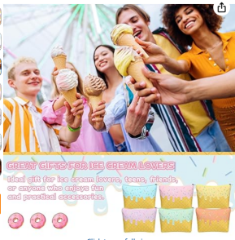
摄影：/
美工：参考上图找一张冰激凌派对相关的图片，下方插入6色化妆包，再添英文描述。
Perfect Treat-Inspired Gifts for Every Ice Cream Fan!
A cute functional pouch gift ideal for teen girls, besties & dessert lovers who adore playful daily accessories.

第四张：细节图（XJT）
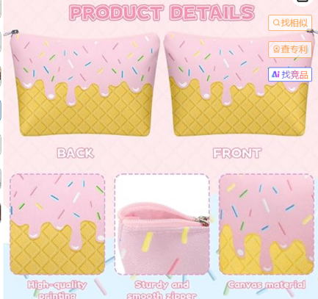
摄影：拍摄化妆包侧面照片做大图，包的拉链部分、印花部分，还有包正面印刷图做细节描述图。
美工：排版添加英文描述
PRODUCT DETAILS
包的拉链部分：Smooth Durable Metal Zipper
印花部分：Crisp HD Pattern Printing
包正面印刷图：Cute Double-sided Printed Design (Front & Back)

第五张：场景图1
场景图1：
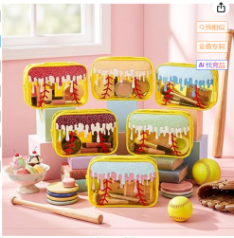
摄影：拍摄6个化妆包排列好的照片
美工：将
产品产品P在展示桌面上。
第六张：场景图2
场景图2：
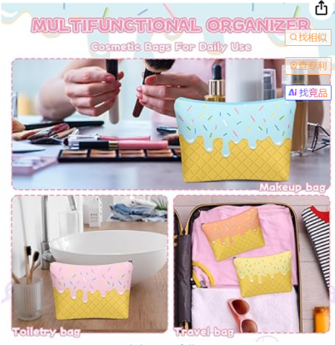
摄影：参考上图拍摄产品图
美工：参考上图制作4格分镜图。
标题：MULTIPURPOSE STORAGE POUCH
副标题 Cute Ice Cream Bag for Daily & Travel
彩妆收纳： Makeup Organizer
洗漱收纳： Wash Bag
旅行分装：Trip Essentials Pouch
送礼优选：Premium Cute Gifts
第七张：场景图
场景图3：
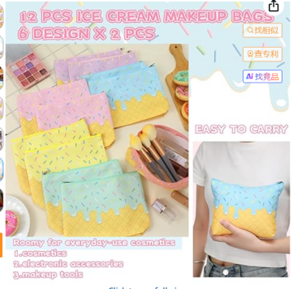
摄影：/
美工：围绕包收纳彩妆和易带和排队送礼来作图
标题：Sweet 12 Pack Ice Cream Makeup Bag Bulk Gift
英文 描述：Compact easy-to-carry design with spacious interior for daily essentials & party favors.

